Как безопасно проводить старый год и встретить новый
27.12.2017
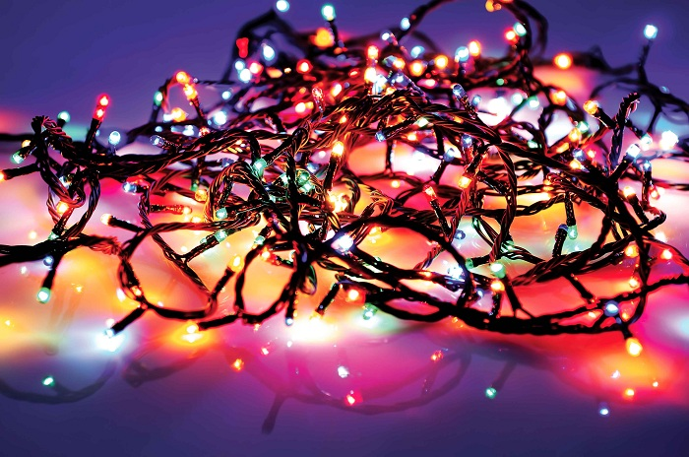
Управление по Юго-Западному округу Департамента по делам гражданской обороны, чрезвычайным ситуациям и пожарной безопасности города Москвы напоминает об основных правилах безопасного поведения в зимние новогодние праздники.
По традиции подготовка к Новому Году начинается с выбора и украшения Елки! При выборе, важно помнить о следующих правилах:
Если елка живая, то:
- При выборе обратите внимание на ее хвою (она должна быть зеленая, не осыпаться и не ломаться)
- Ствол ели на срезе липкий, из него выделяется смола. Если слегка стукнуть стволом по земле, осыпаться должно не слишком много иголок
- Устанавливайте новогоднюю елку вдали от радиаторов отопления, каминов и электрических обогревателей. Помните, что в отапливаемых помещениях дерево быстрее высыхает
- Елку рекомендуется ставить на расстоянии не менее 1 метра от стен. От макушки елки до потолка также должно быть не менее 1 метра, устанавливайте елку на устойчивом основании (важно, если в квартире есть маленькие дети и домашние животные), чтобы она не мешала движению
- При устройстве иллюминации используйте понижающие трансформаторы или же гирлянды с последовательным включением лампочек с напряжением до 12 В и мощностью не более 25 Вт
- Изоляция электропроводов не должна иметь повреждений, при малейших признаках неисправности в иллюминации (нагрев проводов, мигание лампочек, искрение и т.п.) немедленно выключите ее!
- Не украшайте елку бумажными игрушками и ватой. Ни в коем случае не украшайте елку свечами, не применяйте в помещении хлопушки, фейерверки. Не одевайте детей в маскарадные костюмы из легкогорючих материалов.
Что касается искусственной ели: она не менее пожароопасна, чем натуральная!
- Не стоит покупать дешевые, так как они изготавливаются из полимерных отходов и выделяют опасные вещества, а при возгорании их токсины вызывают очень тяжелые отравления
- Следует покупать только качественные изделия, имеющие все необходимые сертификаты, соответствующие правилам пожарной безопасности
- Стоит поберечь их также от батарей, обогревателей и других отопительных приборов.
Правила использования пиротехнических изделий:
- Приобретать пиротехнические изделия стоит только в специализированных торговых точках
- Помните, что пиротехника не предназначена для детей – покупать и использовать ее могут только взрослые
- Обязательно проверяйте наличие сертификатов соответствия и пожарной безопасности, целостность упаковки и срок годности продукта (в инструкции по эксплуатации должны быть описаны не только безопасные правила применения изделия и его утилизация, но и условия хранения, ограничения при использовании и действия в случае внезапного возгорания
- При работе с пиротехникой категорически запрещается курить
- При несрабатывании заряда ни в коем случае не подходите к изделию сразу же – подождите некоторое время, чтобы удостовериться в том, что оно уже не опасно, но лучше воздержитесь и от этого. И, конечно же, доверяйте использование только трезвым людям!
- Бенгальские огни, свечи вместо того, чтобы создать праздничную атмосферу, запросто могут стать причиной пожар. В суматохе приготовлений и празднования Нового года вполне можно не заметить упавшую искорку. Десятки случаев по всей стране ежегодно подтверждают это. Поэтому источники огня лучше погасить, когда праздник будет в самом разгаре
- Для запуска выбирайте строго отведенную открытую площадку, находящуюся в отдалении от жилого массива, там их запуск будет максимально безопасным.
Зимние катания. Выходя на лед, помните о безопасности!
Появившийся на водоемах лед обещает для жителей округа множество зимних развлечений – это катание на санках, коньках, лыжах и снегоходах.
- Не испытывайте судьбу и не выходите на лед пока его толщина не достигнет 12 сантиметров, тем более одному. Нетерпеливым же и любителям зимних развлечений следует знать, что при морозной погоде вес человека выдерживает чистый лед толщиной 5-7 сантиметров
- Прежде чем кататься на льду, необходимо внимательно осмотреть его. Во время движения по льду обходите подозрительные места (снежные насыпи, вымерзшие камыши, темные пятна на льду)
- Весьма опасным для катания являются промоины, проталины и полыньи. Они образуются там, где есть быстрое течение, где впадают ручейки в реки, где выступает родниковая вода
- Передвигаясь по льду на лыжах, пользуйтесь проторенной лыжней, а при ее отсутствии отстегните лыжные крепления и снимите с рук петли от палок – это обеспечит свободу движения при попадании под лед
- Очень опасно скатываться в незнакомом месте с обрывистых берегов на лыжах, санках или коньках. Даже заметив впереди себя прорубь, лунку или пролом во льду, трудно будет затормозить или отвернуть в сторону. Поэтому для катания выбирайте только места, обследованные взрослыми, с прочным ледяным покровом
- Кататься на коньках можно на льду, толщина которого не менее 25 см. Безопаснее воспользоваться ледовым катком с искусственным льдом
- Спускаться по склону берега водоема с выездом на лед опасно! Кататься на лыжах, санках, снегокатах и ватрушках лучше на специально оборудованных ледяных и снежных горках
Внимание!
· Если под вами затрещал лед и появились трещины, не пугайтесь и не бегите от опасности
· Плавно ложитесь на лед и перекатывайтесь в безопасное место
· В случае попадания под лед главное – не паниковать! Берегите силы. Наползайте на лед с широко расставленными руками
· При оказании помощи провалившемуся, к пострадавшему нужно приближаться лежа, с раскинутыми в сторону руками и ногами. Для помощи подойдут следующие предметы – палки, ветки, доска, лестница, связанные шарфы, связанные ремни, багор, веревки с петлями на концах. Подавайте предмет с расстояния 3-4 м
· Выбравшись из воды, не вставайте на ноги, не бегите! Перекатывайтесь по льду до самого берега, а затем бегом следуйте к ближайшему населенному пункту. Когда окажетесь в теплом месте переоденьтесь в сухую одежду и выпейте горячего чая. При охлаждении или обморожении вызовите скорую помощь.
Первая помощь при переохлаждении и обморожении:
- Доставьте пострадавшего в помещение и постарайтесь согреть. Лучше всего это сделать с помощью ванны, температура воды в которой должна быть от 30 до 40 градусов (в случае обморожения конечностей, сначала опускают их в воду с температурой 20 градусов и за 20-30 минут доводят температуру воды до 40 градусов)
- После согревания, следует высушить тело, одеть человека в сухую теплую одежду и положить его в постель, укрыв теплым одеялом
- Дать теплое сладкое питье или пищу с большим содержанием сахара
Нельзя!:
- Растирать обмороженные участки тела снегом
- Помещать обмороженные конечности сразу в теплую воду или обкладывать теплыми грелками
- Смазывать кожу маслами
- Давать больше дозы алкоголя
Ну и самое главное Уважаемые родители! Не забудьте уделить особое внимание к планированию отдыха детей, предоставленных сами себе!
Рекомендации:
· Если ваш ребенок все-таки остается дома один, то постарайтесь максимально занять его чем-то увлекательным на время вашего отсутствия
· Побеседуйте со своим ребенком и еще раз напомните ему правила безопасного поведения. Расскажите, как правильно действовать в экстремальной ситуации. Любой ребенок, попавший в ситуацию, представляющую угрозу для его жизни и здоровья должен оповестить о случившемся взрослого!
· Если ваш ребенок иногда остается дома один, то обязательно напишите на листке бумаги (составьте памятку) все необходимые телефоны. Они всегда должны находиться на самом видном месте. Ребенок должен уметь сообщить точный адрес или ориентировочное место своего нахождения, фамилию и номер своего телефона.
Из всевозможных травм улично-транспортная, одна из самых опасных. Ребенок должен знать и соблюдать правила дорожного движения.
Очень важно для взрослых – самим правильно вести себя во всех ситуациях, демонстрируя детям безопасный образ жизни и помнить, что прежде всего именно вы в ответе за жизнь своего ребенка!
Телефонные номера экстренного вызова
Пожарная охрана и спасатели - 01, 101
Полиция - 02, 102
Скорая помощь - 03, 103
Газовая служба - 04, 104
Телефонные номера экстренного вызова (Сотовые операторы)
Пожарная охрана и спасатели (Билайн, Мегафон, МТС) -
112, 112, 010
Полиция (Билайн, Мегафон, МТС) - 112, 112, 020
Скорая помощь (Билайн, Мегафон, МТС) - 112, 112, 030
Газовая служба (Билайн, Мегафон, МТС) - 112, 112, 040

Адрес страницы: http://zuzino.mos.ru/presscenter/news/detail/7063447.html
Управа района Зюзино города Москвы

